МИНОБРНАУКИ РОССИИ
Санкт-Петербургский государственный
электротехнический университет
«ЛЭТИ» им. В.И. Ульянова (Ленина)
Кафедра МОЭВМ

отчет
по лабораторной работе №2
по дисциплине «Операционные системы»
Тема: Исследование интерфейсов командных модулей

Студент гр. 8383 |  | Мирсков А.А.
Преподаватель |  | Губкин А.Ф.

Санкт-Петербург
2020
Цель работы.
Исследование интерфейса управляющей программы и загрузочных модулей. Исследование префикса сегмента программы (PSP) и среды, передаваемой программе.

Выполнение работы.
Был написан код .COM модуля, который читает из PSP сегментный адрес недоступной памяти, сегментный адрес среды, передаваемой программе и выводит на экран вместе с хвостом командной строки, содержимым области среды и путем загружаемого модуля. Данный код был собран в .COM модуль.
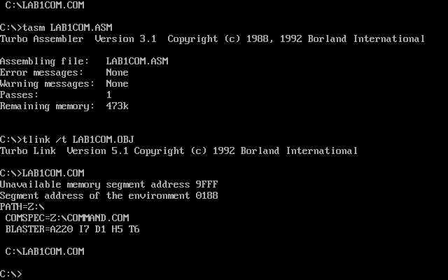
Рисунок 1 — Результат выполнения программы

Ответы на вопросы
Сегментный адрес недоступной памяти
- На какую область памяти указывает адрес недоступной памяти?
На область, которую программа не должна использовать.
- Где расположен адрес по отношению к памяти, выделенной программе?
После памяти, отведенной программе, в сторону увеличения адресов.
- Можно ли в эту область памяти писать?
Можно, DOS не запрещает обращения к памяти.
Среда передаваемая программе
- Что такое среда?
Набор текстовых переменных операционной системы, хранящих какую-либо информацию — например, данные о настройках системы.
- Когда создается среда?
При запуске программы.
- Откуда берется информация, записываемая в среду?
Из файла AUTOEXEC.BAT

Выводы.
В результате работы были разобраны некоторые концепции языка ассемблера и работы операционной системы DOS. Был исследован интерфейс управляющей программы и загрузочных модулей, а так же префикс сегмента программы (PSP) и среды, передаваемой программе.

